ALTERNANTHERA
« Alternanthera brasiliana 'Madiba' »

- 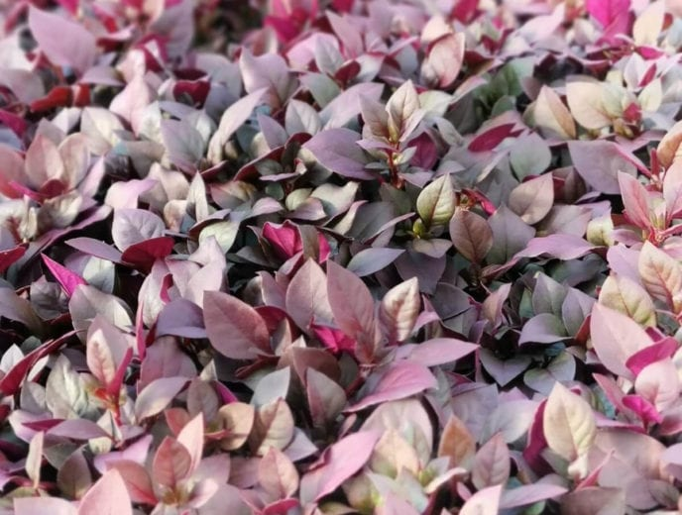
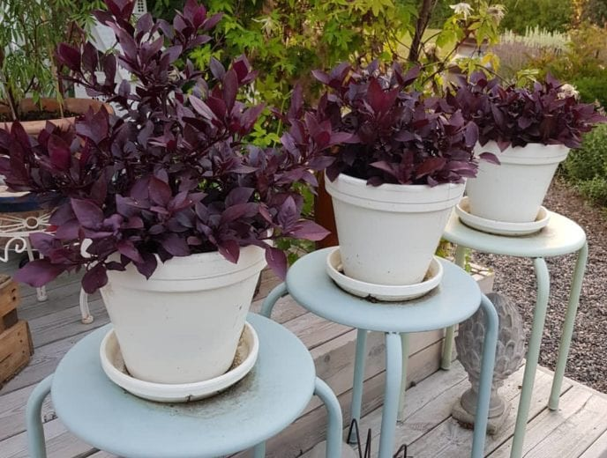
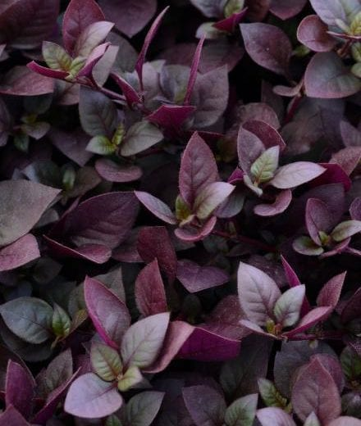

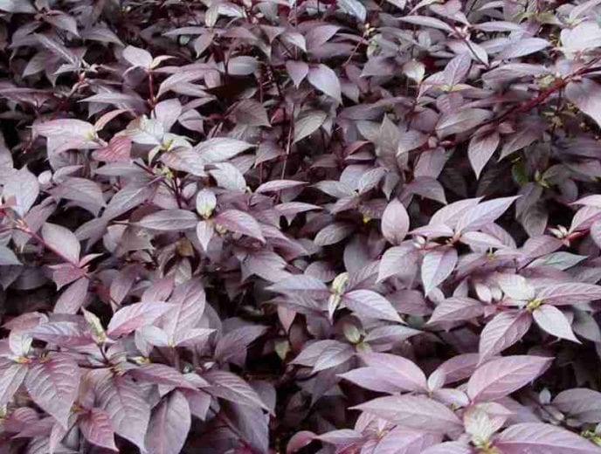

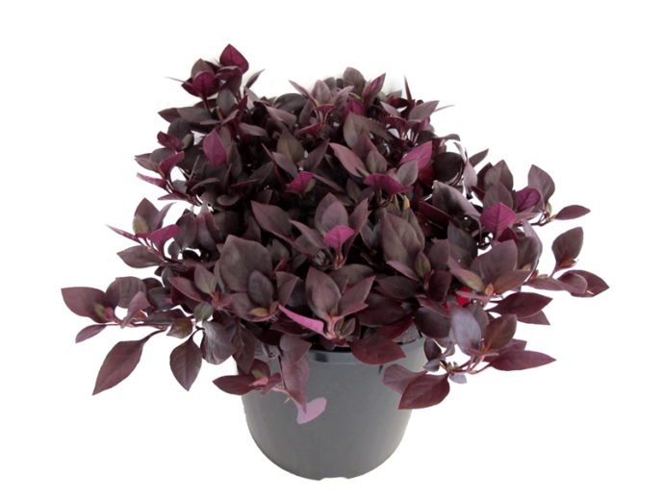

ORIGEN
Originaria de Sudamerica y America central.

FAMILIA
Amaranthaceae

USO
Cultivo en maceta o como planta tapizante.

CURIOSIDADES DE LA PLANTA
Sus hojas tienen propiedades medicinales tales como antinflamatorio, cicatrización de heridas, analgésico

Descripción

TIPO DE HOJA
En forma de corazon

EXPOSICIÓN
A pleno sol en zonas húmedas.

COLOR HOJA
Purpura

FLORACIÓN
Desde otoño a primavera.

COLOR DE FLOR
blanca

DESARROLLO
Porte bajo, más bien rastrero

TEMPERATURA
Zona 11 (ver zonas)

CARACTERÍSTICAS
Muy ornamental por la forma y color de sus hojas

TIPO DE PLANTA
planta colgante o rastrera según donde se plante

Mantenimiento

RIEGO
Abundante y frecuente

ABONO
Abonar regularmente al inicio del crecimiento ( en primavera) y mas espaciado en verano

UBICACIÓN
Planta de exterior

TIPO DE SUSTRATO / SUELO
Sustrato ha de ser rico, suelto y bien drenado

